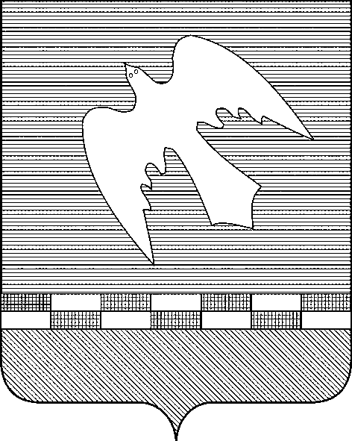

ПСКОВСКАЯ ОБЛАСТЬ

АДМИНИСТРАЦИЯ НОВОСОКОЛЬНИЧЕСКОГО РАЙОНА

ПОСТАНОВЛЕНИЕ

от | 04.07.2025 |  | № | 210

г.Новосокольники

О внесении изменений в постановление Администрации Новосокольнического района от 30.04.2025 №156 «Об организации проведению оценки готовности Новосокольнического района к отопительному периоду 2025-2026 годов»

В целях реализации требований Правил обеспечения готовности к отопительному периоду и Порядка проведения оценки обеспечения готовности к отопительному периоду, утвержденных приказом Министерства энергетики Российской Федерации от 13.11.2024 № 2234 и осуществления мероприятий по оценке обеспечения готовности к отопительному периоду 2025-2026 годов Администрация Новосокольнического района
ПОСТАНОВЛЯЕТ:
1.Внести в состав комиссии по проведению оценки обеспечения готовности к отопительному периоду 2025-2026 годов, утвержденный постановлением Администрации Новосокольнического района от 30.04.2025 №156 (с изменениями, внесенными постановлением Администрации Новосокольнического района от 26.06.2025 № 196), следующие изменения:
Ввести в состав комиссии Алексееву Маргариту Петровну, председателя комитета социально-экономического развития Администрации Новосокольнического района.
2. Разместить настоящее постановление на официальном сайте органов местного самоуправления муниципального образования «Новосокольнический район».
3. Настоящее постановление вступает в силу с момента его подписания
4. Контроль за исполнением настоящего постановления оставляю за собой.

Врио Главы района В.А.Новиков

